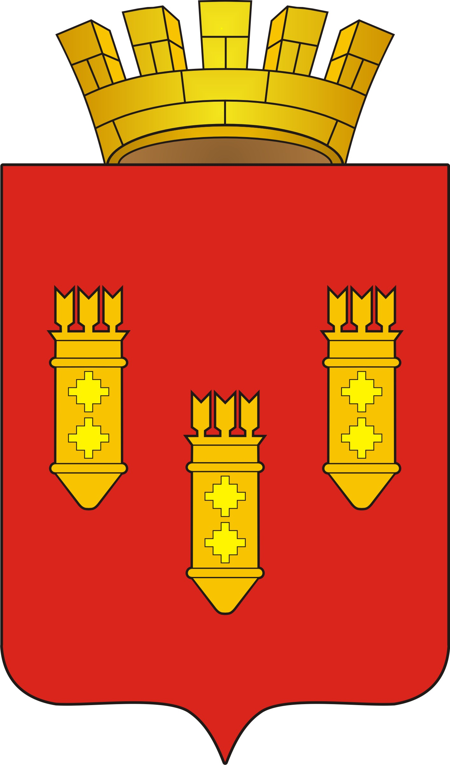

РЕШЕНИЕ

Собрания депутатов
города Алатыря
Чувашской Республики
седьмого созыва

от «14» мая 2024 № 43/55-7
О согласии на преобразование муниципальных образований путем объединения муниципального образования город Алатырь Чувашской Республики и муниципального образования Алатырский муниципальный округ Чувашской Республики, и наделения вновь образованного муниципального образования статусом муниципального округа с наименованием Алатырский муниципальный округ Чувашской Республики с административным центром: город Алатырь

В соответствии со статьей 13 Федерального закона от 06 октября 2003 года № 131-ФЗ «Об общих принципах организации местного самоуправления в Российской Федерации», Уставом города Алатыря Чувашской Республики, выражая мнение населения города Алатыря Чувашской Республики, Собрание депутатов города Алатыря Чувашской Республики седьмого созыва
р е ш и л о:
1. Согласиться на преобразование муниципальных образований путем объединения муниципального образования город Алатырь Чувашской Республики и муниципального образования Алатырский муниципальный округ Чувашской Республики, и наделения вновь образованного муниципального образования статусом муниципального округа с наименованием Алатырский муниципальный округ Чувашской Республики с административным центром: город Алатырь и внести в Государственный Совет Чувашской Республики в порядке законодательной инициативы проект Закона Чувашской Республики «О преобразовании муниципальных образований города Алатыря Чувашской Республики и Алатырского муниципального округа Чувашской Республики и о внесении изменений в Закон Чувашской Республики «Об установлении границ муниципальных образований Чувашской Республики и наделении их статусом городского, сельского поселения, муниципального района, муниципального округа и городского округа».
2. Настоящее решение вступает в силу после его официального опубликования в периодическом печатном издании «Бюллетень города Алатыря Чувашской Республики», а также размещения на официальном сайте города Алатыря в информационно-телекоммуникационной сети «Интернет».

Председатель Собрания депутатов города Алатыря  Чувашской Республики седьмого созыва | В.Н. Косолапенков

Глава города Алатыря Чувашской Республики П.В. Аринин

